广东外语外贸大学奇大系统

学位申请操作流程

注册（院校请选择“广东外语外贸大学”）

社会考生需要先注册，然后凭注册时的账号（自学考试准考证号）和密码登录系统；

在校生（公开考生和相沟通考生）不用注册，可直接登录系统（详见第二大点“登录”）

注册网址：http://www.qidaedu.com/（建议使用360浏览器的极速模式）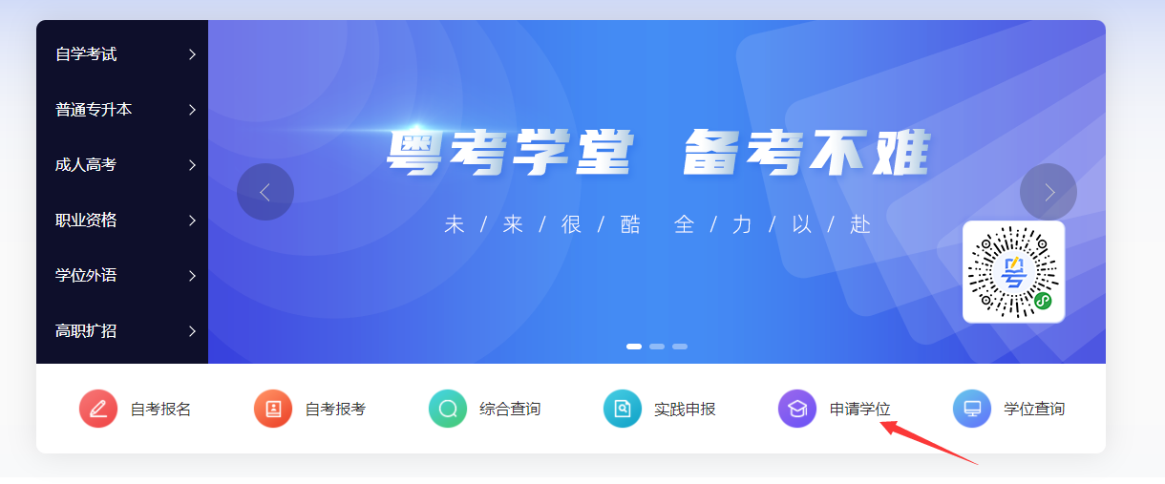

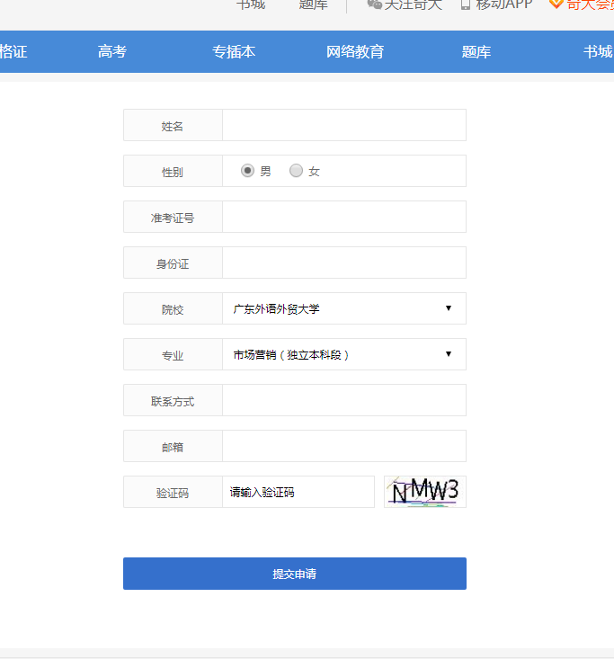

登录：

在校生（公开考生和相沟通考生）可直接登录系统，账号为准考证号，密码如无修改，则为身份证号码后六位（港澳台考生密码为123456）。如忘记密码，则可通过邮箱找回密码。
登录网址：http://service.qidaedu.com/login.jsp
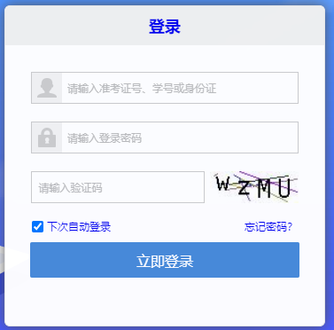
登录后，会跳转到服务中心界面，点击“申报学位”
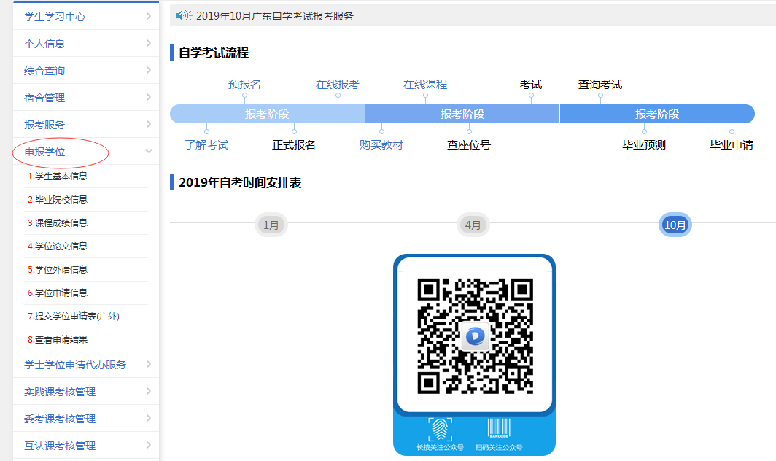

信息录入（申请过程中所有录入信息用于生成申请表、学位证书打印及学位数据上报，请准确完整填写）

学生基本信息（此处上传照片用于上报学位数据，需与提交的纸质照片同一底板，否则证书和网上查询照片不一致），电子照片标准要求如下：
电子照片必须由数码相机拍摄，免冠，头顶距离顶部约占照片高度的3/10；
照片参考如下标准拍摄：
图片尺寸(像素)：宽150、高210
大小：≤10K、格式：JPG
被摄人服装：白色或浅色系
照片背景：单一蓝色
电子照片以身份证号码命名上传。

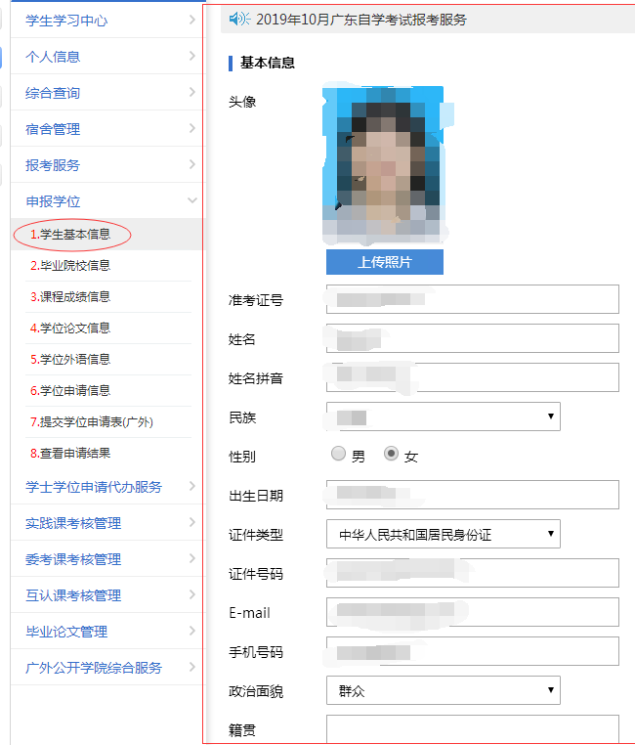

2、毕业院校信息
应届生可不填毕业证书编号，不上传毕业证书，只需上传申请毕业时系统打印的毕业生登记表正反面，待正式的毕业证书和毕业生登记表发放后，重新上传替换。历届生则必须填写和上传。（注：毕业时间必须与毕业证书一致）
强调：学位申请时选择的专业名称，必须与申请毕业的专业名称保持一致（专业代码和专业名称都要相同），如果由于错选专业导致学位无法进行后续认证，后果自行承担。

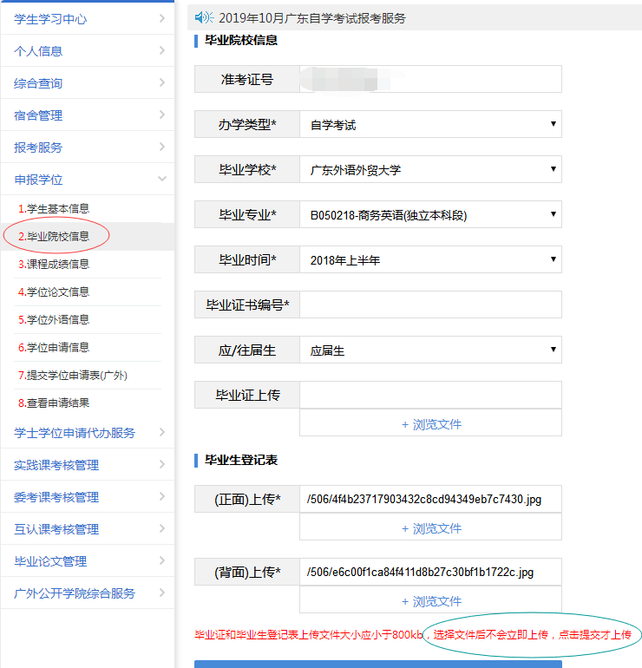

课程成绩信息
课程成绩如果录入错误，系统不能直接修改，可删除重新添加，注意添加时有区分一般课程和实践课程，毕业论文属于实践课程，切记别遗漏录入系统。注意，录入课程必须与毕业生登记表课程一一对应，不得有误，否则会影响学位申请的审核结果。（平均分的计算方法，请参考附件的学位授予条件）

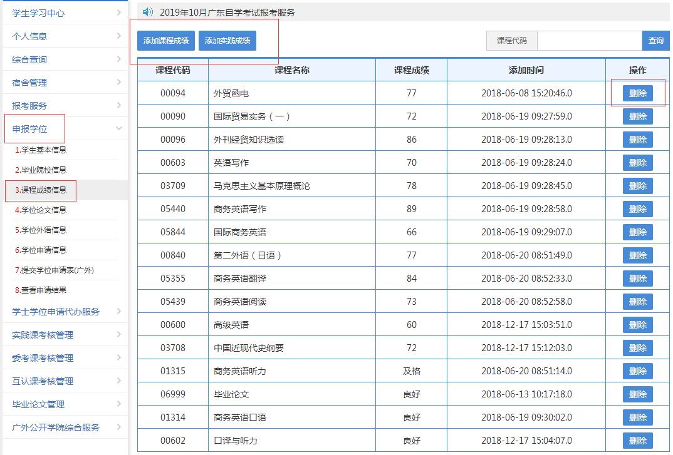

4、学位论文信息（用于后期查询指导老师信息和上传电子论文用）

本次学位申请“英语（专业代码：050201）”的考生暂不需要填写此栏信息，直接进入第5点）
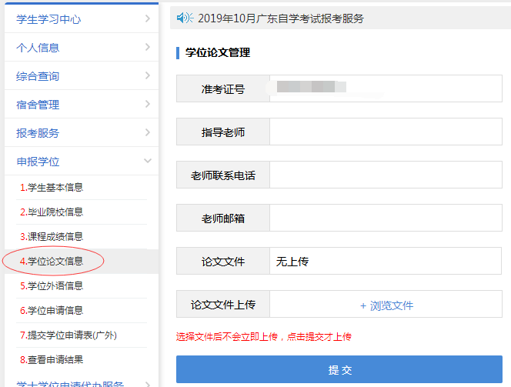
其他专业的考生，需要上传符合要求的毕业论文（word格式）和查重报告（pdf格式），上传论文和查重报告后，再进入进入第5点。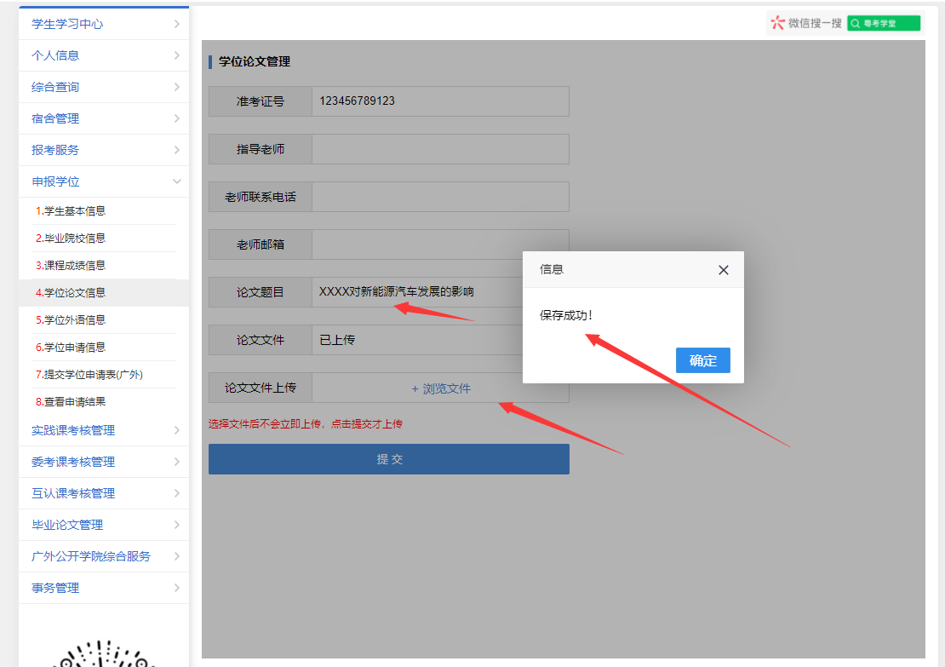

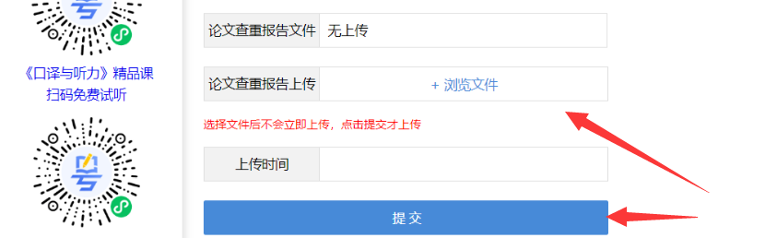

5、学位外语信息（信息用于上报学位数据，请检查系统已有数据是否有误，无误则点击保存按钮。保存成功后保存按钮会隐藏。）注意，此处准考证号是自考的准考证号，不是学位外语成绩单上准考证号。
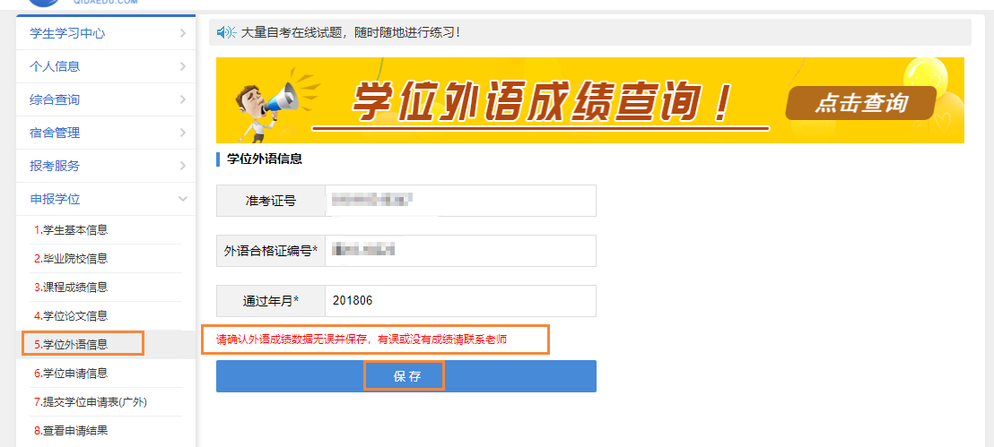
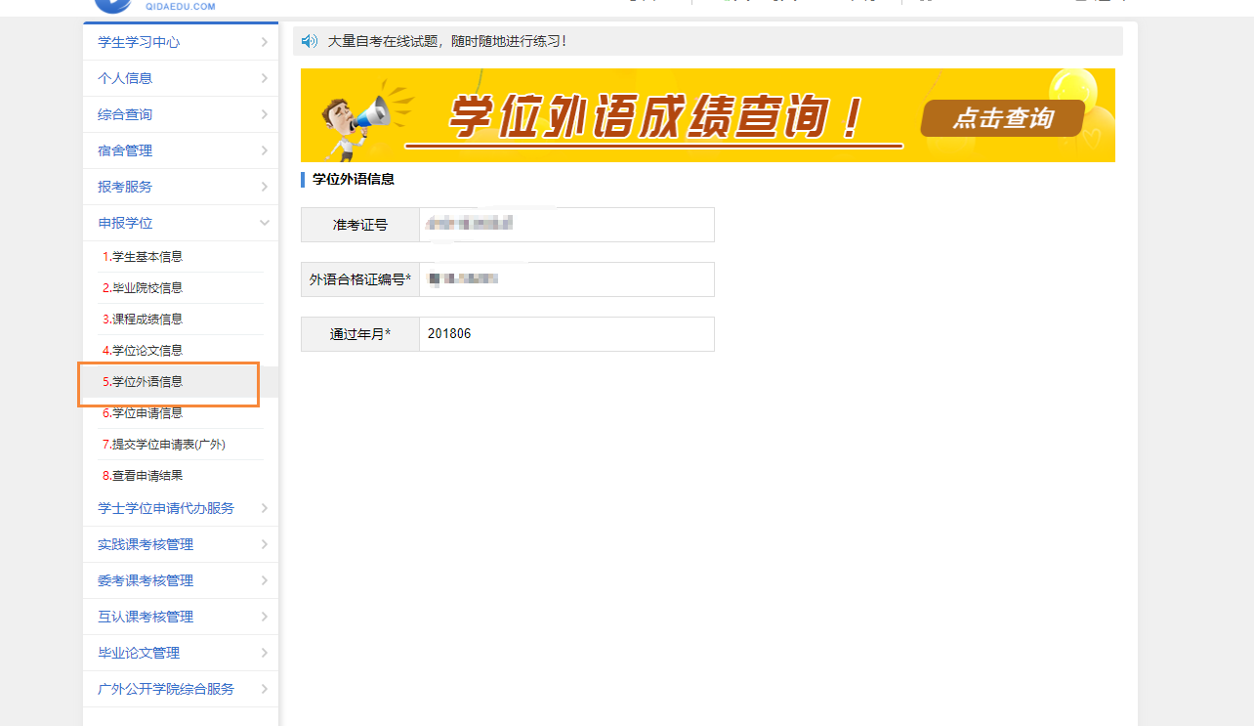

学位申请信息
此处确认学位信息，提交数据。
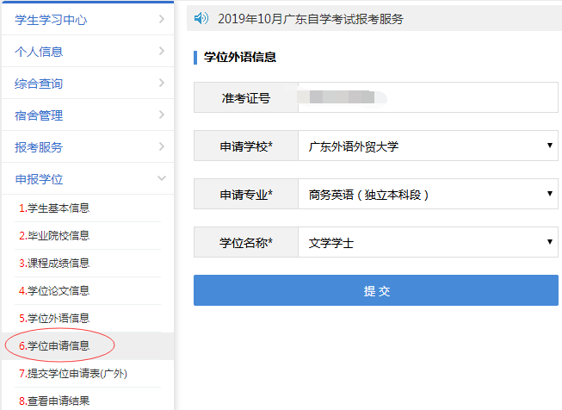

7、提交学位申请表
请认真阅读承诺书内容，打印并手写签名；如确认所有个人信息无误，可点击提交初审，初审通过之后，打印申请表（一张A4纸正反面打印，不得分两页；不打印页眉页脚）。如初审不通过，请认真对照学位授予条件查找原因。如考生本人确认条件符合但系统初审不通过，亦可直接打印申请表，联系自考办老师说明清楚情况，以自考办解释为最终结果。（本系统的审核只是预审核，最后以自考办的复审作为最终审核结果；考生必须认真对照学位授予条件，如因个人原因，造成缴费后自考办发现不符合申请条件，则不能通过申请审核，并不予退费。）
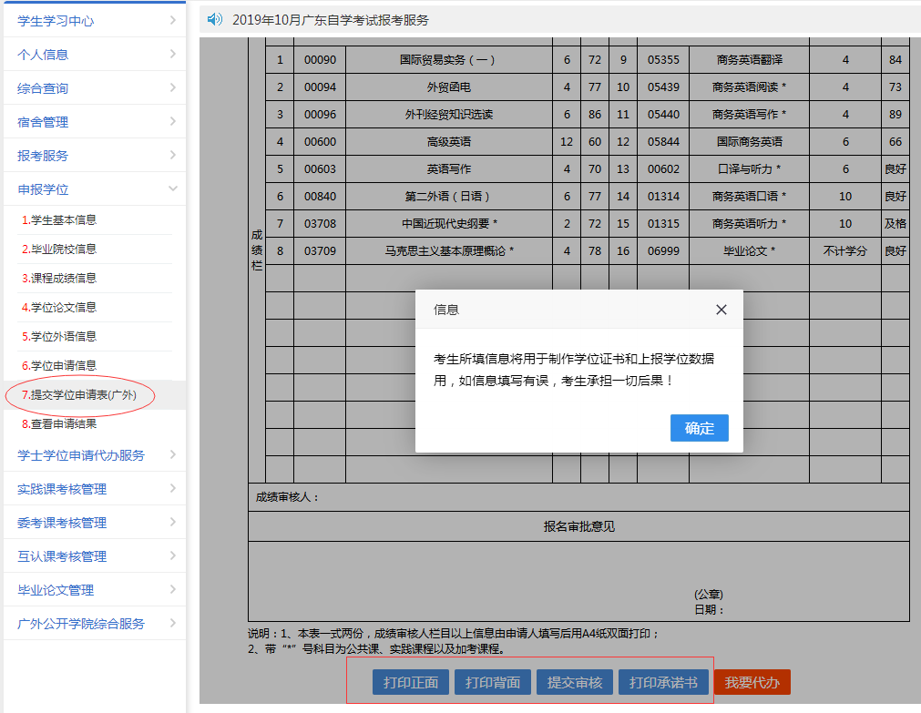

特别提醒：打印申请表正面时要在打印设置功能的“更多设置”里检查是否有勾选页眉和页脚，如果有，将勾选去掉，不打印页眉页脚。

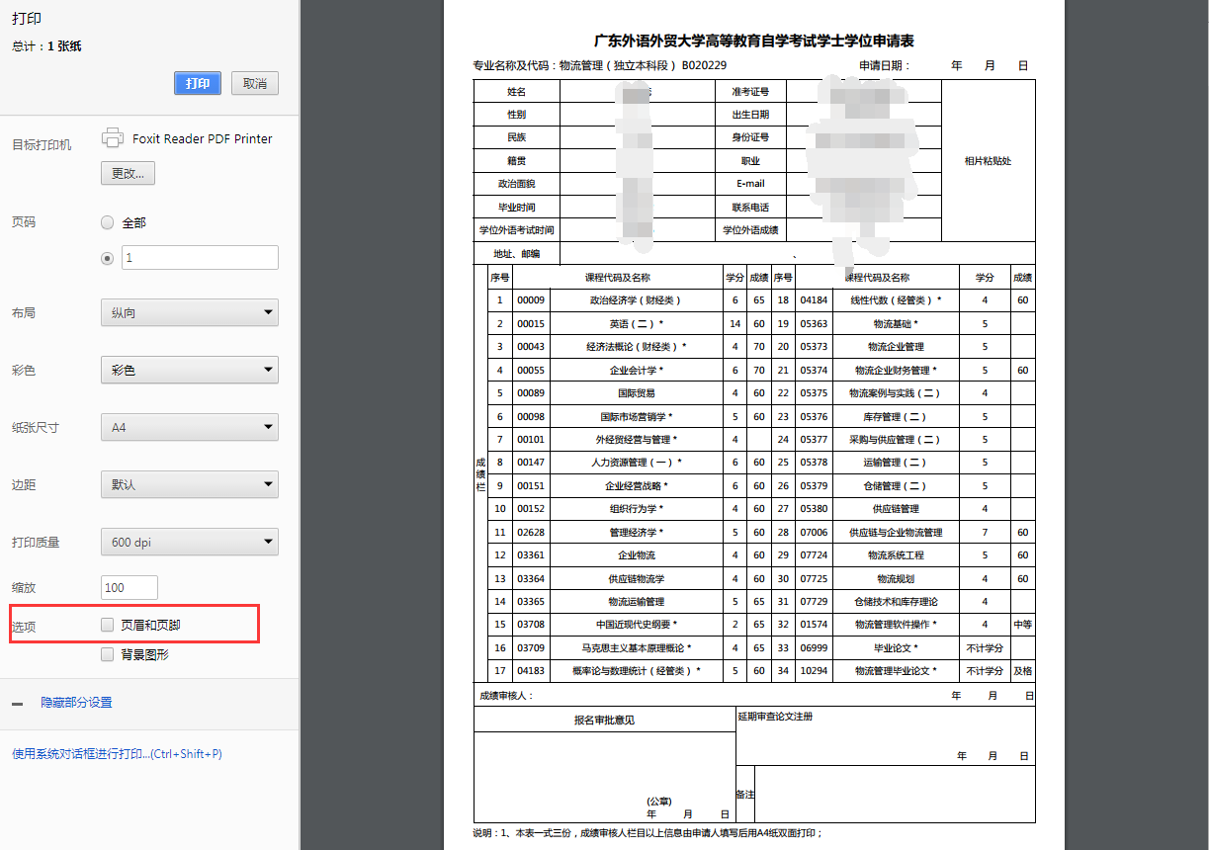

注：以上所有步骤完成，只完成学位申请的网上预申请流程，必须按通知要求，在指定的时间邮寄学位申请材料，只在网上提交学位申请，不邮寄相应的纸质资料，视为无效申请；只邮寄纸质资料，网上没有提交学位申请，同样视为无效申请，两者缺一不可。

